|  |  |  |
| --- | --- | --- |
| **בנק ישראל**  דוברות והסברה כלכלית | C:\Users\u34r\AppData\Local\Microsoft\Windows\INetCache\Content.Word\logo_70.png | ‏ירושלים, ‏י"א כסלו, תשפ"ה  ‏12 דצמבר, 2024 |

إعلان للصحافة:

**الرقابة على البنوك تطلق أداة متطورة لمقارنة المعلومات المتعلقة بجوانب استهلاكية بين البنوك**

**المراقب على البنوك السيد داني ححياشفيلي:** "تنضم الأداة المتقدمة التي نُطلقها اليوم إلى العديد من الإصلاحات الاستهلاكية التي طوّرها بنك إسرائيل في السنوات الأخيرة. ستسمح الأداة لزبائن النظام المصرفي بمقارنة الخدمات والمنتجات المصرفية بذكاء، والاطلاع على رضا الزبائن عنها وبالتالي اتخاذ قرار مستنير بشأنها بعد فحص جميع البيانات بطريقة بسيطة وسهلة ومريحة، كما ستدفع الأداة الجديدة باتجاه زيادة المنافسة في النظام المصرفي، وبالتالي مساعدة الزبائن على أن يكونوا مؤثرين على استهلاك الخدمات والمنتجات المصرفية."

في السنوات الأخيرة، قاد بنك إسرائيل إصلاحات مختلفة بهدف زيادة الشفافية وتعزيز قوة الزبون في النظام المصرفي، من بينها: نشر أسعار الفائدة، الانتقال بين البنوك عبر الإنترنت، تطبيق الخدمات المصرفية المفتوحة وغيرها.

كخطوة أخرى، قامت الرقابة على البنوك بتوسيع المعلومات المتوفرة اليوم واطلقت أداة متطورة تسمح بإجراء مقارنات بين البنوك المختلفة بطريقة سهلة وبلغة بسيطة في مجالات مختلفة، من بينها:

* رضا الزبائن عن الخدمة المقدمة لهم، بما في ذلك من مركز الاتصال، الخدمة في الفرع، موقع البنك وتطبيقه، ومستوى النزاهة وغيرها؛
* انتشار الفروع والصرافات الآلية لكل بنك؛
* مسارات العمولة؛
* عمولات الأوراق المالية؛
* أسعار الفائدة.

تهدف الأداة التي تم إطلاقها بالتعاون مع النظام الرقمي الوطني، إلى تسهيل قيام زبائن الجهاز المصرفي بإجراء مقارنة واضحة بين الخدمات والمنتجات المقدمة لهم من قبل البنوك المختلفة، والعمل على تحسين الشروط التي يحصلون عليها، واتخاذ قرارات مستنيرة بعد دراسة السوق.

مرفق بالإعلان لقطات شاشة نموذجية توضح كيفية إجراء المقارنة في النظام ([رابط إلى الموقع الإلكتروني](https://www.boi.org.il/information/bank-paymnts/financial-education/campains/boi-equator/)).

**نسخة الهاتف الخلوي**

**(أمثلة لكيفية الوصول إلى المعلومات المتعلقة بعمولات الأوراق المالية والفوائد على الرصيد السلبي)**

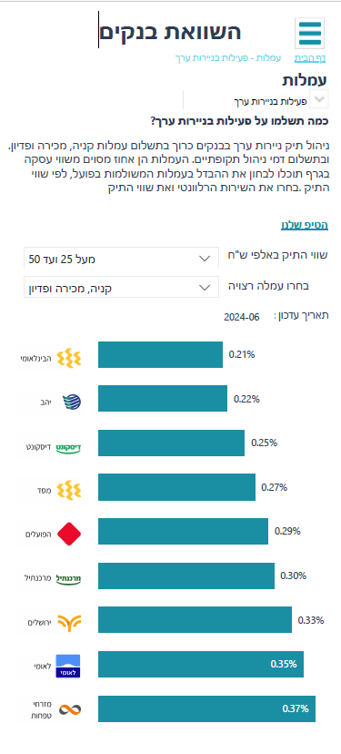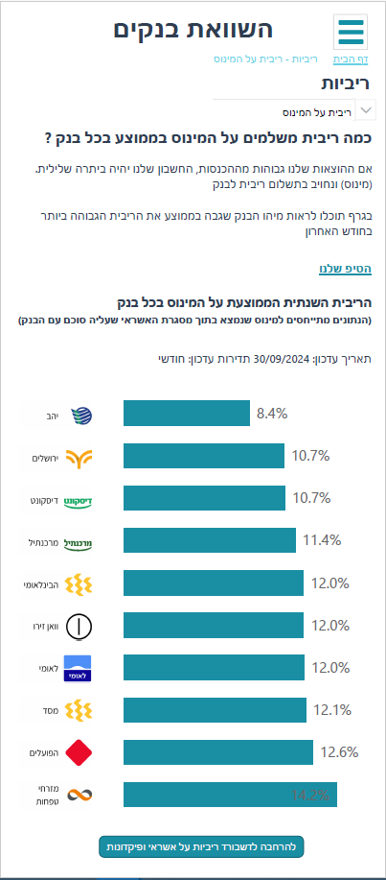

**نسخة الموقع الالكتروني**

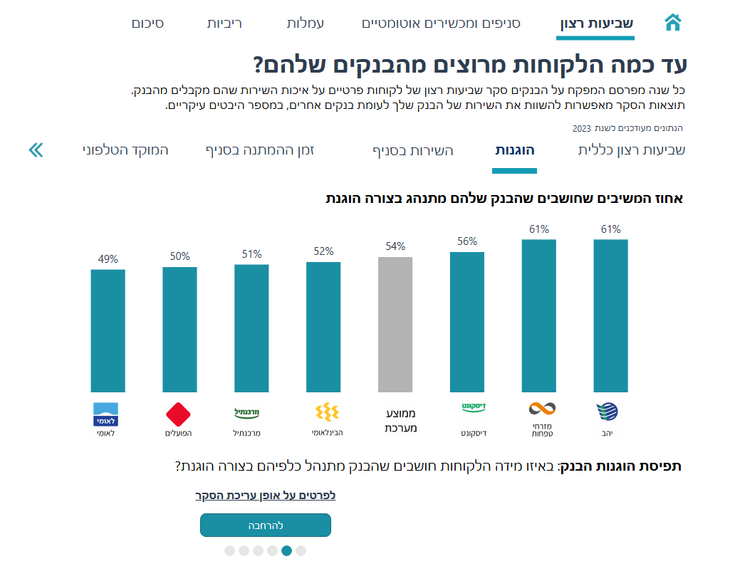 **(أمثلة على عرض المعلومات المتعلقة بالنتشار الفروع والصرافات الآلية ومجالات رضا الزبائن)**

